含 AI 生成

第五章 5.1 认识方程 章节卷
（北师大版七年级上册 2024 年版）
时间：15 分钟 满分：25 分
学校：____________ 班级：____________ 姓名：____________ 学号：____________
得分栏
得分 | 选择题（9 分） | 填空题（8 分） | 解答题（8 分） | 总分
5.1 认识方程（共 25 分）
一、选择题（每题 3 分，共 9 分）
1．下列式子中，是一元一次方程的是（ ）
A．$3x−2$ B．$x+2y=5$
C．$\frac{1}{2}x=3$ D．$x^{2}−1=0$
2．若 $3x=2y$，则下列变形一定正确的是（ ）
A．$3x+1=2y$ B．$3x=2y+1$
C．$3x−1=2y−1$ D．$\frac{3x}{3}=\frac{2y}{2}$
3．根据“$x$ 的 3 倍与 5 的和等于 $x$ 的 2 倍减 1”，可列方程（ ）
A．$3x+5=2x−1$ B．$3(x+5)=2(x−1)$
C．$3x−5=2x+1$ D．$3x+5=2x+1$
二、填空题（每题 4 分，共 8 分）
4．若关于 $x$ 的方程 ${(a−2)x}^{\left|a\right|−1}+3=0$ 是一元一次方程，则 $a$＝________。
5．如图，天平平衡，每个小球的质量为 $x$ g，砝码质量已标出，可列方程：________。
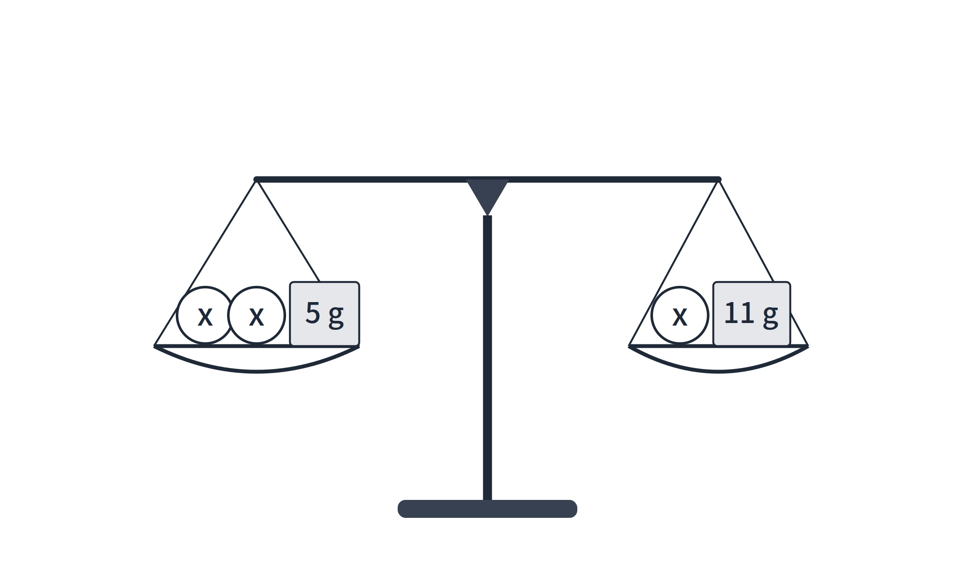
图 1
三、解答题（共 8 分）
6．（8 分）利用等式的基本性质解方程：$2x−3=5$，并检验。

参考答案
（解答题只给出关键步骤与结果，不展开详细解析）
一、选择题（每题 3 分，共 9 分）
题号 | 1 | 2 | 3
答案 | C | C | A
二、填空题（每题 4 分，共 8 分）
题号 | 4 | 5
答案 | −2 | 2x+5=x+11
三、解答题（共 8 分）
6．解：方程两边都加 3，得 $2x=8$；两边都除以 2，得 $x=4$。检验：当 $x=4$ 时，左边 = $2×4−3=5$，右边 = $5$，左边 = 右边，所以 $x=4$ 是原方程的解。

